空间曲线

〇、碎碎念：

A.曲线只存在切线和法平面，不要搞反了，曲面才是法线和切平面；

B.对于曲线和曲面，二者都有两种形式：

曲线：1.参数方程：三个轴向的切线组成的向量即是切向量；

2.平面交线：把曲线视为平面的交线，那么曲线的切向量同时正 交于两个切两个平面，也就正交于两个平面的法向量；

两平面法向量的叉积即是曲线切向量；

曲面：1.参数方程：可以把曲面的参数方程视为曲线的参数方程的线性 组合，法向量垂直于平面，故而也垂直于两切线；

两个基下的两组切向量的叉积即是法向量；

2.一般方程：一般方程的梯度即是法向量；

C.这其实是个交叉逻辑：

1.曲线的参数方程与曲面的一般方程最为直观；

2.用到曲线的平面交线形式和曲面的参数方程时，想清楚其由来；

3.曲线的平面交线形式：曲线的切向量正交于两平面的法向量；

4.曲面的参数方程：平面的法向量正交于两曲线的切向量；

1. 参数方程：

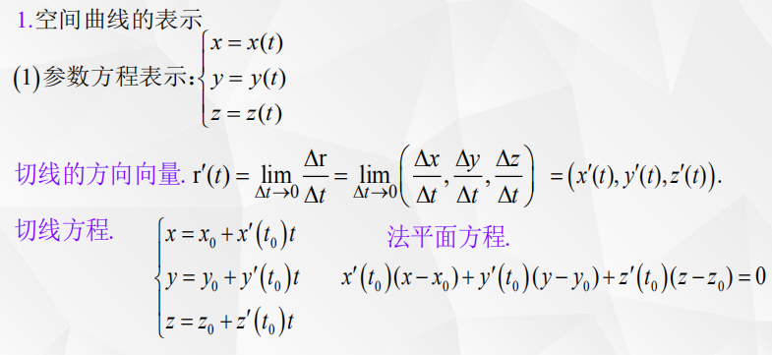

这些公式只有法平面方程并不是很显然，实际上是：

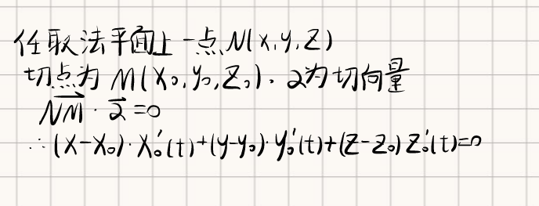

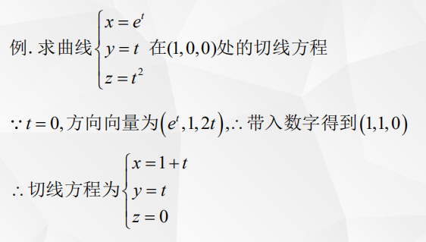

这个题非常简单，但是，在这里我都差点犯错。注意到是指取得某一个t，使得x,y,z分别等于，不是对于x，t=1；对于y，t=0；对于z，t=0；

以及，这里切线方程最好就写成这种形式

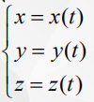

1. 平面的交线：

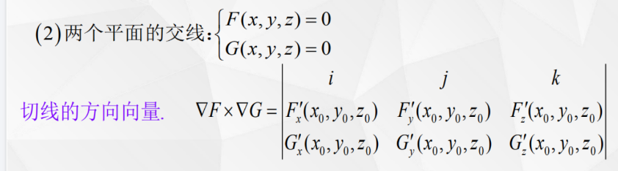

法平面类似于之前的算法；

空间曲面

“法”正交于“切”

1. 一般方程：

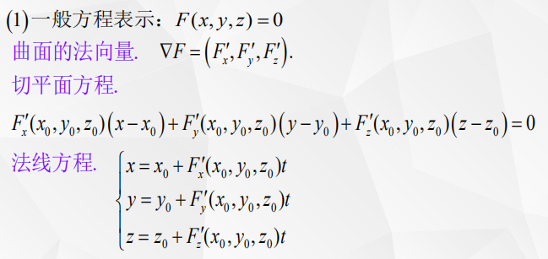

法向量的理解：四维超曲面的截面；切平面方程同上；法线方程很自然；

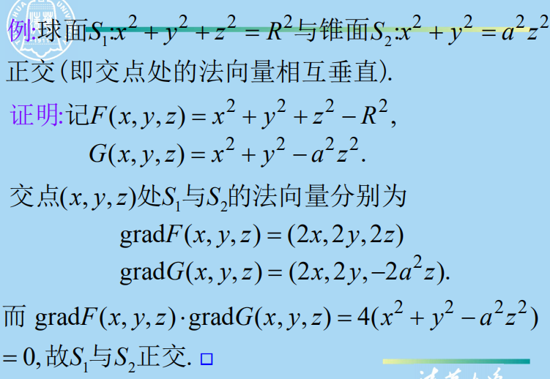

怎样对于一个F直接求grad？

注意到，带入高维空间的观点，直接：

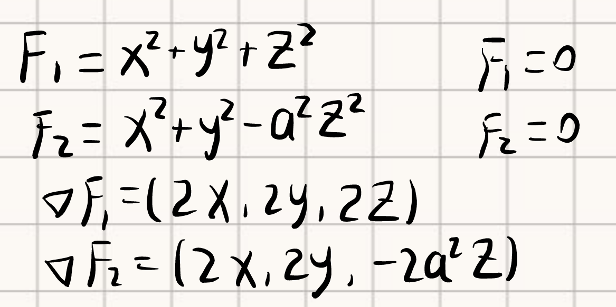

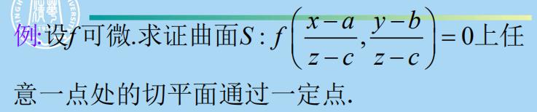

注意到，f看上去是二元的，实际上是x,y,z三元的；故而引入高维空间思想：

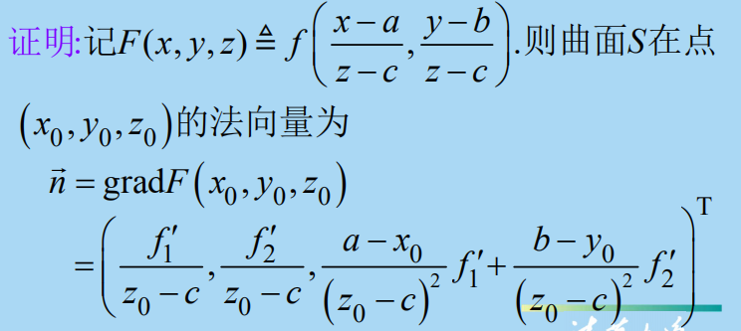

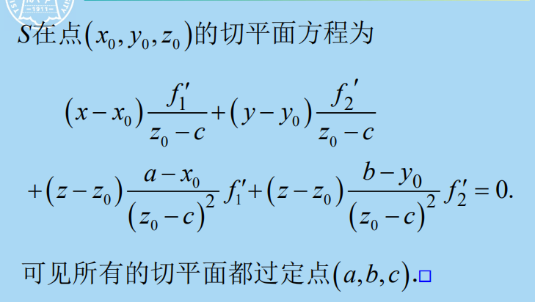

感觉这个题貌似只和F( x,y,z)有关系，和F(x,y,z)=0无关系？

并不，因为你的与F=0有关系；也就是你直接表达一个超平面F(x,y,z)的梯度并不依赖于F=whatever，但是给出具体的一个点的梯度依赖于这个whatever。

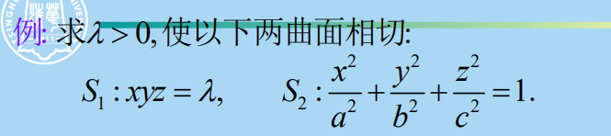

同样，引入超平面思想，表达出两个法向量。不过是你的超平面上的点（Xo,Yo,Zo）同时符合S1=wahtever1，S2=whatever2；

二、参数方程：

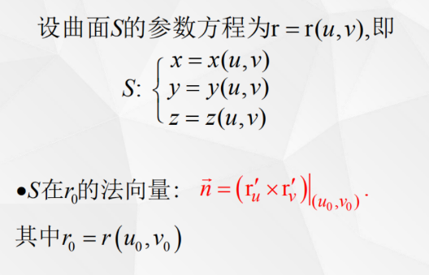

x,y,z分别对u与v做偏导数，求出在ro处关于两个维度的偏导数；再做差积即可；

这些题都太直白，我觉得不那么直白的题需要你先通过点求出u，v，再按照算法处理问题；

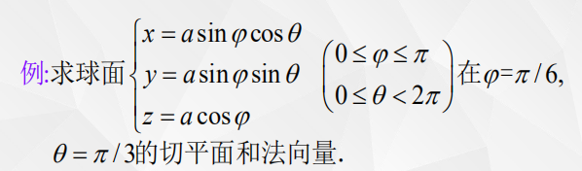

这个题的错误在于：不要自作聪明随意给方程加系数；你对向量添加倍数当然没有问题，但是你对平面添加倍数往往有问题！！！

